Universidad Estatal a Distancia

Vicerrectoría Académica

Escuela de Ciencias Exactas y Naturales

Cátedra Tecnología de Sistemas

Seguridad y auditoria en las TIC

Código: 03070

Proyecto de Investigación

Evaluación de Áreas en una Auditoría de Sistemas Computacionales

Estudiante:

Francisco Campos Sandi

Cédula:

114750560

Sede: San Vito

Grupo: 04

Tutor:

Edgar Valladares Leal

III CUATRIMESTRE 2024

**Tabla de contenido**

Introducción 4

Desarrollo 5

COBIT 2019 5

ISO/IEC 27001 9

National Institute of Standards and Technology (NIST) 14

Link del Video 19

Conclusiones 20

Referencias Bibliográficas 21

**Tabla de ilustraciones**

Ilustración 1: Principios COBIT 2019 7

Ilustración 2: ISO/IEC 27001 características 12

Ilustración 3: NIST, componentes y atributos 16

# Introducción

El proyecto de investigación titulado "Evaluación de Áreas en una Auditoría de Sistemas Computacionales" tiene como objetivo principal explorar y analizar los diversos marcos de referencia utilizados en auditorías de sistemas computacionales. En un mundo cada vez más digitalizado, la auditoría de sistemas se ha convertido en una herramienta esencial para garantizar la integridad, seguridad y eficiencia de los sistemas informáticos. Esta investigación se centra en la identificación de los marcos de referencia más efectivos y su aplicación en auditorías de sistemas, proporcionando una base sólida para evaluar la calidad y el rendimiento de los sistemas tecnológicos en las organizaciones.

La importancia de abordar este tema radica en la creciente dependencia de las organizaciones en sistemas computacionales para sus operaciones diarias. A medida que aumentan las amenazas cibernéticas y la complejidad de los sistemas, es crucial contar con un marco de referencia robusto que guíe las auditorías y asegure que los sistemas informáticos estén protegidos y funcionando de manera óptima.

El proyecto se desarrollará en cuatro etapas principales. En primer lugar, se investigarán y revisarán diversos marcos de referencia utilizados en auditorías de sistemas computacionales. A continuación, se analizará la importancia de cada uno de estos marcos en el contexto específico de las auditorías de sistemas. Posteriormente, se identificarán las áreas clave que deben ser evaluadas durante una auditoría de sistemas computacionales.

La metodología utilizada en este proyecto incluirá una revisión exhaustiva de la literatura existente, entrevistas con expertos en el campo de la auditoría de sistemas y análisis de casos de estudio. Al combinar estos enfoques, el proyecto ofrecerá una visión comprehensiva y detallada de cómo los marcos de referencia pueden optimizar las auditorías de sistemas computacionales.

# Desarrollo

El desarrollo de la investigación se centra en analizar los estándares y marcos de referencia más relevantes para la auditoría de sistemas computacionales, con énfasis en COBIT 2019, ISO/IEC 27001 y el marco de ciberseguridad de NIST. Cada uno de estos modelos proporciona directrices fundamentales para evaluar la seguridad, eficiencia y cumplimiento normativo de los sistemas de información en las organizaciones. Mediante la exploración de sus características principales, beneficios, áreas de aplicación y desafíos asociados, se busca establecer una comprensión integral que permita a las empresas fortalecer sus prácticas de auditoría. Este análisis se orienta hacia la identificación de las áreas clave a evaluar y la propuesta de recomendaciones para optimizar los procesos de revisión y control.

## COBIT 2019

Conocido como Control Objectives for Information and Related Technologies, es un marco de referencia desarrollado por ISACA para la gobernanza y gestión de TI. Este marco se ha consolidado como una herramienta esencial para las empresas que buscan alinear sus objetivos de negocio con su infraestructura tecnológica. "COBIT es un marco de gestión de TI desarrollado por ISACA para ayudar a las empresas a desarrollar, organizar e implementar estrategias en torno a la gestión de la información y la gobernanza de TI." (K. White, 2023, párr.01). COBIT 2019 ofrece una estructura comprensiva que facilita la supervisión y control de los recursos tecnológicos, asegurando su alineación con las metas corporativas.

Uno de los aspectos más destacados de COBIT 2019 es su enfoque en objetivos de negocio. A diferencia de otros marcos que pueden centrarse exclusivamente en aspectos técnicos, COBIT integra los objetivos de la organización, permitiendo una gestión más cohesionada y efectiva. Esta orientación garantiza que cada decisión tecnológica contribuya directamente al logro de las metas estratégicas de la empresa. "El objetivo más importante del marco es alinear la TI corporativa con los objetivos comerciales y la estrategia corporativa." (Segura, 2024, párr.07).

La gestión integrada de riesgos y cumplimiento es otra característica central de COBIT 2019. Este marco permite a las organizaciones identificar, evaluar y mitigar riesgos tecnológicos, asegurando el cumplimiento con normativas y estándares aplicables. A través de procesos estructurados, COBIT facilita una visión integral de los riesgos, promoviendo una cultura de prevención y control dentro de la organización. "COBIT sirve para proveer gobierno y gestión para la función de TI y hace una clara distinción entre estas dos disciplinas que abarcan distintos tipos de actividades, requieren distintas estructuras organizativas y sirven a diferentes propósitos." (Villamizar, 2023, párr.03).

COBIT 2019 también destaca por su framework de procesos, el cual apunta a objetivos como la seguridad, eficiencia y alineación de los sistemas informáticos con las necesidades del negocio. Este enfoque permite a las organizaciones implementar prácticas estandarizadas que mejoran la gestión y el rendimiento de sus recursos tecnológicos. La estructura modular de COBIT facilita su adaptación a diversas necesidades empresariales, ofreciendo flexibilidad y escalabilidad en su implementación.

Además, COBIT 2019 proporciona una serie de herramientas y guías que apoyan la evaluación y mejora continua de los procesos de TI. Estas herramientas son fundamentales para asegurar que las prácticas de gestión y gobernanza se mantengan actualizadas y eficaces frente a los constantes cambios tecnológicos y regulatorios. La implementación de estas herramientas permite a las organizaciones mantener un alto nivel de control y supervisión sobre sus recursos tecnológicos.

La relevancia de COBIT 2019 en el contexto actual de auditorías de sistemas computacionales es indiscutible. Su enfoque holístico y su capacidad para integrar objetivos de negocio con la gestión de TI lo convierten en un marco indispensable para las organizaciones que buscan optimizar sus procesos y asegurar la calidad de sus sistemas informáticos. Esta evaluación no solo mejora la eficiencia operativa, sino que también fortalece la resiliencia de la organización frente a desafíos tecnológicos y normativos.

Por lo que el, COBIT 2019 se presenta como un marco robusto y versátil que facilita la gobernanza y gestión de TI alineadas con los objetivos comerciales. Al abordar tanto la seguridad como la eficiencia y la alineación de los sistemas, COBIT asegura que las organizaciones puedan maximizar el valor de sus inversiones tecnológicas. A través de sus características distintivas y herramientas de soporte, COBIT 2019 se consolida como una herramienta esencial para cualquier empresa que busque mejorar su gestión de TI y garantizar el cumplimiento de sus objetivos estratégicos.

Ilustración 1: Principios COBIT 2019

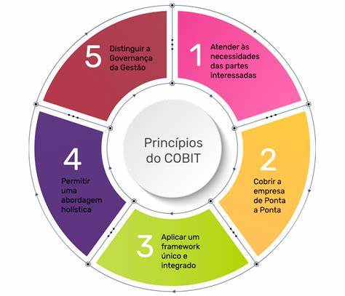

Tomado de: Cunha, C. (2022). *COBIT: O que é, Como funciona e seus benefícios* [Imagen]. Criação de sites Goiânia: Fazer site e divulgar 98569-0961. <https://www.companiaweb.com/wp-content/uploads/2021/11/cobit.jpg>

La implementación de estándares y marcos de referencia como COBIT 2019 en una empresa ofrece diversos beneficios significativos. Uno de los principales beneficios de COBIT 2019 es que ayuda a las organizaciones a lograr una mejor alineación entre sus objetivos y estrategias comerciales y de TI." (Montes, 2023, párr.03). Esta alineación es esencial para asegurar que las inversiones en tecnología apoyen directamente los objetivos estratégicos de la organización, mejorando así la eficiencia y la efectividad global.

Otro beneficio de COBIT 2019 es que ayuda a las organizaciones a mejorar sus capacidades de gestión de riesgos de TI." (Montes, 2023, párr.04). Al proporcionar un marco estructurado para identificar, evaluar y mitigar riesgos, COBIT 2019 permite a las empresas proteger mejor sus activos informáticos y reducir la probabilidad de incidentes de seguridad. Esto resulta crucial en un entorno donde las amenazas cibernéticas son cada vez más sofisticadas.

Un tercer beneficio notable es el apoyo que COBIT 2019 brinda en la mejora de la gobernanza de TI. Este marco proporciona guías claras y prácticas para establecer políticas y procedimientos que aseguren una gestión efectiva de los recursos tecnológicos. Al implementar COBIT 2019, las organizaciones pueden lograr una mayor transparencia y control sobre sus procesos de TI, lo que resulta en una toma de decisiones más informada y responsable.

Finalmente, la implementación de COBIT 2019 también contribuye a la mejora continua y la optimización de los procesos de TI. Este marco fomenta la evaluación y revisión regular de las prácticas de TI, permitiendo a las empresas identificar áreas de mejora y adaptar sus estrategias conforme evolucionan las necesidades del negocio y las tecnologías disponibles. De esta manera, COBIT 2019 ayuda a las organizaciones a mantenerse competitivas y ágiles en un mercado en constante cambio.

Los estándares y marcos de referencia como COBIT 2019 pueden ser utilizados en diversas áreas dentro de una organización. Principalmente, se aplican en la gobernanza de TI, donde proporcionan una estructura para la toma de decisiones estratégicas y la gestión de riesgos. Además, estos marcos son útiles en la gestión de proyectos de TI, asegurando que las iniciativas tecnológicas estén alineadas con los objetivos del negocio y sean ejecutadas de manera eficiente y efectiva.

Sin embargo, la implementación de estos estándares no está exenta de desafíos. Uno de los principales desafíos de implementar COBIT 2019 es lidiar con su complejidad y personalización." (Montes, 2023, párr.07). Las organizaciones deben invertir tiempo y recursos significativos para adaptar el marco a sus necesidades específicas, lo que puede ser una tarea ardua y consumir valiosos recursos.

Además de la complejidad, otro problema común es la resistencia al cambio dentro de la organización. La implementación de nuevos marcos de referencia a menudo requiere cambios en los procesos y la cultura organizacional, lo que puede encontrar resistencia por parte de los empleados. Superar esta resistencia y lograr una adopción efectiva requiere una comunicación clara, capacitación adecuada y un liderazgo comprometido con el cambio.

## ISO/IEC 27001

Es una norma internacional ampliamente reconocida para la gestión de la seguridad de la información. Esta norma establece un marco de trabajo sistemático para la implementación y gestión de un Sistema de Gestión de Seguridad de la Información (SGSI) en cualquier tipo de organización. "ISO 27001 es un estándar, que brinda el marco de trabajo para implementar de una forma sistemática la Seguridad de la Información en una empresa." (Vasquéz, 2024, párr.04). Su principal objetivo es proteger la confidencialidad, integridad y disponibilidad de la información manejada por las organizaciones.

El eje central de ISO/IEC 27001 es la gestión de riesgos como base del estándar. Este enfoque permite identificar, evaluar y gestionar los riesgos que pueden afectar la seguridad de la información. "El eje central de ISO 27001 es proteger la confidencialidad, integridad y disponibilidad de la información en una empresa." (Soto, 2017, párr.07). La gestión de riesgos es fundamental para anticiparse a posibles amenazas y asegurar que las medidas de seguridad implementadas sean proporcionales a los riesgos identificados.

Una de las características principales de ISO/IEC 27001 es su enfoque en los requisitos documentales y las auditorías. La norma establece una serie de requisitos que deben ser documentados y cumplidos para asegurar la efectividad del SGSI. Estos requisitos incluyen políticas, procedimientos y controles que deben ser implementados y mantenidos. Además, las auditorías internas y externas son esenciales para verificar el cumplimiento de la norma y garantizar la mejora continua del SGSI.

La norma ISO/IEC 27001 se aplica a cualquier tipo de organización, independientemente de su tamaño o sector. "La norma ISO 27001 se aplica a cualquier tipo de organización, incluyendo pequeñas y medianas empresas, grandes corporaciones, instituciones gubernamentales y sin fines de lucro." (López, 2023, párr.02). Esto la convierte en una herramienta flexible y adaptable que puede ser utilizada por cualquier entidad que maneje información sensible y desee protegerla adecuadamente.

Implementar ISO/IEC 27001 ofrece numerosos beneficios a las organizaciones. Además de mejorar la seguridad de la información, la norma también ayuda a cumplir con regulaciones y requisitos legales, incrementa la confianza de clientes y socios comerciales, y puede proporcionar ventajas competitivas en el mercado. Al contar con un SGSI certificado, las organizaciones pueden demostrar su compromiso con la seguridad de la información, lo que puede resultar en una mayor reputación y credibilidad.

Sin embargo, la implementación de ISO/IEC 27001 también presenta desafíos. "Uno de los principales desafíos de implementar COBIT 2019 es lidiar con su complejidad y personalización." (Montes, 2023, párr.07). Aunque esta cita se refiere a COBIT 2019, la complejidad y necesidad de personalización también son aplicables a ISO/IEC 27001. Las organizaciones deben estar dispuestas a dedicar recursos significativos para adaptar la norma a sus necesidades específicas y asegurar su correcta implementación.

Otro desafío común es la resistencia al cambio dentro de la organización. La implementación de un SGSI requiere cambios en los procesos y la cultura organizacional, lo que puede generar resistencia por parte de los empleados. Es esencial contar con un liderazgo fuerte y una comunicación efectiva para superar estas barreras y lograr una adopción exitosa de la norma.

De modo que ISO/IEC 27001 es una norma esencial para la gestión de la seguridad de la información, proporcionando un marco robusto y sistemático para proteger los datos sensibles de las organizaciones. A pesar de los desafíos asociados con su implementación, los beneficios que ofrece en términos de protección de la información, cumplimiento regulatorio y confianza del mercado hacen que su adopción sea altamente recomendable para cualquier organización que busque mejorar su seguridad de la información.

Ilustración 2: ISO/IEC 27001 características

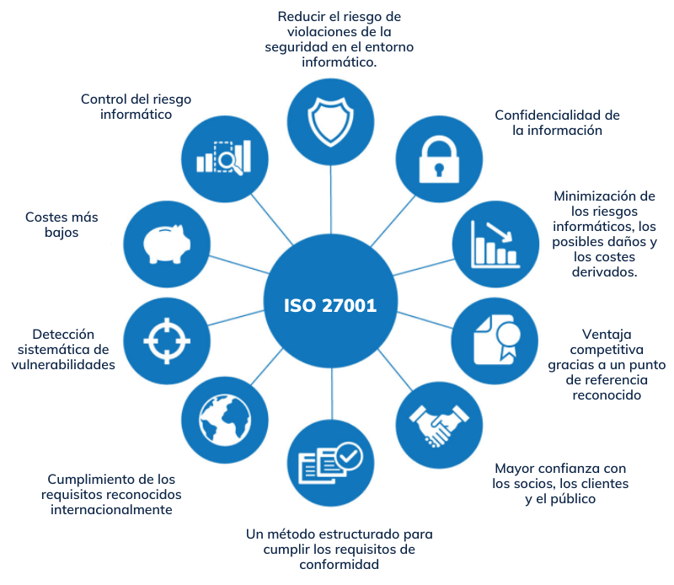

Tomado de: Campbell, A. (2021). *Tu guía para el curso de capacitación sobre concienciación en seguridad, según la norma internacional ISO 27001* [Imagen]. usecure Blog. <https://blog.usecure.io/hubfs/ISO%2027001%20-%20Diagram%20Translation-1.png>

La implementación de estándares y marcos de referencia como ISO/IEC 27001 en una empresa ofrece varios beneficios significativos. El primero es la creación de un sistema interno que ofrece la mayor seguridad en la información manejada. "Gracias a los métodos y procedimientos detallados en la norma para su óptima cumplimentación, se creará un sistema interno dentro del negocio que ofrecerá la mayor seguridad en la información que se maneja dentro de sus bases." (Pastran, 2023, párr.01). Este beneficio es crucial para proteger datos sensibles de clientes, proveedores y empleados.

Otro beneficio importante es la reducción de los casos de fuga o deterioro de información. "La puesta en funcionamiento de este sistema de gestión de seguridad permite reducir de forma exponencial los casos de fuga o deterioro de la información de clientes, proveedores o trabajadores de la empresa." (Pastran, 2023, párr.02). Esto ayuda a prevenir incidentes que podrían tener consecuencias graves para la organización, como pérdidas económicas y daño a la reputación.

Un tercer beneficio es el cumplimiento con regulaciones y estándares internacionales. Al implementar estos marcos, las empresas pueden demostrar que cumplen con las normativas legales y de la industria, lo que incrementa la confianza de los clientes y socios comerciales. Este cumplimiento no solo evita sanciones legales, sino que también mejora la imagen corporativa y la competitividad en el mercado global.

El cuarto beneficio es la mejora de la eficiencia operativa. Los estándares y marcos de referencia proporcionan guías claras y procedimientos estandarizados, lo que permite una gestión más organizada y eficaz de la seguridad de la información. Esto conduce a una mejor asignación de recursos y una reducción de costos a largo plazo, al minimizar los riesgos y prevenir incidentes de seguridad.

Estos estándares y marcos de referencia pueden ser utilizados en diversas áreas dentro de una organización. Principalmente, se aplican en la gestión de seguridad de la información, donde proporcionan una estructura para la protección de datos sensibles. Además, pueden ser utilizados en la gestión de riesgos, gobernanza de TI, cumplimiento regulatorio y mejora continua de procesos. Su aplicación es versátil y puede adaptarse a diferentes contextos y necesidades empresariales.

Sin embargo, la implementación de estos marcos también presenta varios desafíos. Uno de los principales desafíos es la complejidad del proceso. "Este procedimiento no solo costará dinero, sino también esfuerzo, tiempo y dedicación por parte de los operarios, que deberán reducir su “jornada productiva” para asistir a formaciones y aplicar la metodología." (Pastran, 2023, párr.04). La complejidad requiere una planificación cuidadosa y recursos significativos para asegurar una implementación exitosa.

Otro problema común es la resistencia al cambio dentro de la organización. La adopción de nuevos estándares y procedimientos puede ser vista con escepticismo por parte de los empleados, lo que puede dificultar su implementación. Es fundamental contar con un liderazgo fuerte y una comunicación efectiva para superar esta resistencia y fomentar una cultura de seguridad de la información en la empresa.

## National Institute of Standards and Technology (NIST)

Es una institución estadounidense encargada de velar por la innovación y la competitividad industrial. "El National Institute of Standards and Technology, (NIST) es una institución estadounidense encargada de velar por la innovación y la competitividad industrial." (Zamora, 2022, párr.03). Entre sus muchos logros, el NIST ha desarrollado el Cybersecurity Framework, un conjunto de estándares ampliamente reconocidos para la gestión de la ciberseguridad en organizaciones de todos los tamaños.

Una de las características principales del NIST Cybersecurity Framework es su enfoque modular y escalable. Este enfoque permite a las organizaciones adaptar el marco a sus necesidades específicas, independientemente de su tamaño o sector. La flexibilidad del marco facilita su implementación en una variedad de entornos, proporcionando una estructura clara y comprensible para la gestión de la ciberseguridad. "El NIST lleva midiendo y evaluando el rendimiento de los sistemas biométricos desde hace más de 60 años, desde huellas hasta caras, pasando por voz, iris, palma de la mano, etc." (Zamora, 2022, párr.05). La priorización de riesgos en base al impacto es otra característica fundamental del NIST Cybersecurity Framework. Este enfoque permite a las organizaciones identificar y evaluar los riesgos más críticos que enfrentan, asegurando que se tomen medidas adecuadas para mitigar esos riesgos. La evaluación de riesgos basada en el impacto ayuda a las organizaciones a centrar sus recursos en las áreas más vulnerables, mejorando así su postura de ciberseguridad.

El uso de funciones clave es esencial para el NIST Cybersecurity Framework. Estas funciones incluyen identificar, proteger, detectar, responder y recuperar, y juntas forman un ciclo continuo de mejora de la ciberseguridad. Cada una de estas funciones es crucial para asegurar la protección integral de los activos informáticos de una organización. "El NIST evalúa los motores biométricos sobre diferentes bases de datos que se asemejan a diferentes casos de producción." (Zamora, 2022, párr.07). La implementación del NIST Cybersecurity Framework ofrece numerosos beneficios a las organizaciones. En primer lugar, proporciona una estructura clara para la gestión de la ciberseguridad, facilitando el cumplimiento de regulaciones y estándares de la industria. Además, el marco ayuda a mejorar la colaboración entre diferentes departamentos y niveles de la organización, promoviendo una cultura de ciberseguridad integral.

Otro beneficio significativo es la capacidad del marco para adaptarse a los cambios tecnológicos y de amenazas. El enfoque modular y escalable del NIST Cybersecurity Framework permite a las organizaciones actualizar sus prácticas de ciberseguridad en respuesta a nuevas amenazas y tecnologías emergentes. Esto asegura que las organizaciones se mantengan protegidas contra los riesgos cibernéticos en constante evolución.

Sin embargo, la implementación de este marco también presenta desafíos. La complejidad del NIST Cybersecurity Framework puede ser un obstáculo para algunas organizaciones, especialmente aquellas con recursos limitados. La necesidad de personal calificado y la inversión en capacitación y herramientas adecuadas son fundamentales para superar estos desafíos. Además, la resistencia al cambio y la adaptación de la cultura organizacional también pueden dificultar la implementación efectiva del marco.

Ilustración 3: NIST, componentes y atributos

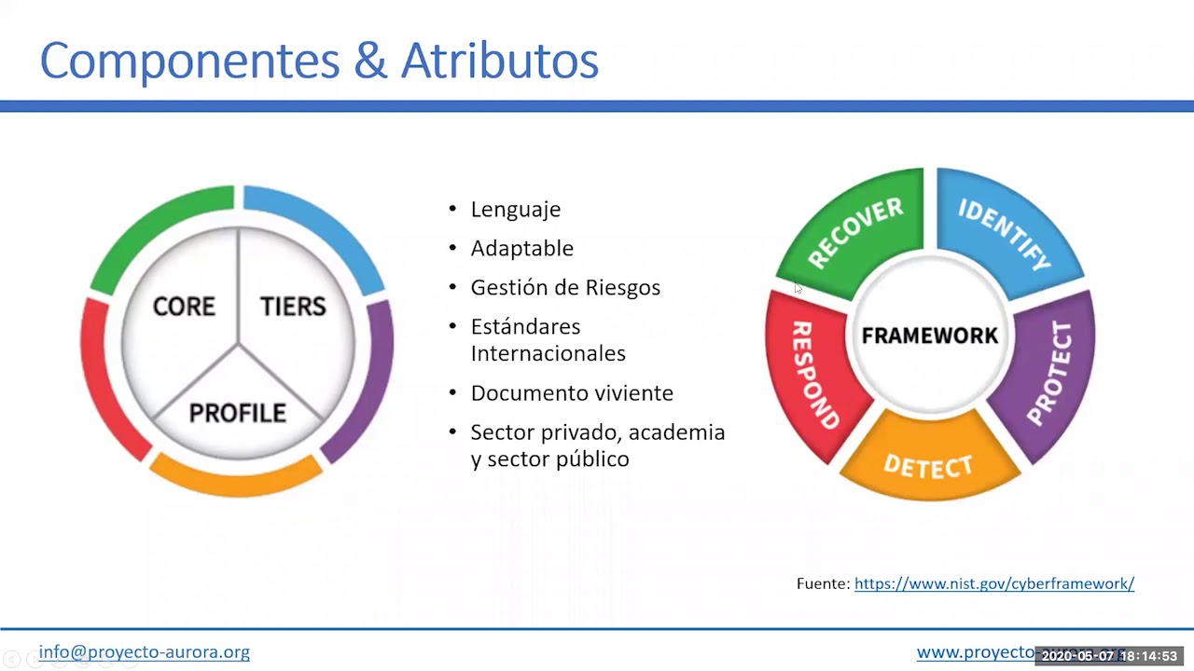

Tomada de: Balderrama, J. (2020). *Cybersecurity NIST - Webinar en español* [Imagen]. <https://i.ytimg.com/vi/-zNVl0vrscU/maxresdefault.jpg>

La implementación de estándares y marcos de referencia como el NIST Cybersecurity Framework proporciona numerosos beneficios a las organizaciones. El primero es el fortalecimiento de la autenticación y la seguridad de la información. "La autenticación encabeza la lista porque incorpora lo que la mayoría de los profesionales cibernéticos creen que es el control más eficaz en nuestra autenticación estable: multifactor." (Barrantes, 2023, párr.03). Este enfoque reduce significativamente el riesgo de accesos no autorizados a los sistemas de la empresa.

Otro beneficio clave es la mejora de la reputación de la empresa. "La reputación es voluble. Las empresas con buena reputación a menudo no tienen que hacer nada para «reparar» su reputación después de un incidente; ya comprenden cómo comunicarse con los componentes clave, abordar el problema y continuar construyendo la relación." (Barrantes, 2023, párr.08). Al demostrar un compromiso con la ciberseguridad, las organizaciones pueden ganar la confianza de sus clientes y socios comerciales.

Un tercer beneficio es la capacidad de cumplir con las regulaciones y estándares internacionales. Los marcos de referencia como el NIST Cybersecurity Framework ayudan a las organizaciones a alinear sus prácticas con las mejores prácticas de la industria y los requisitos legales, evitando sanciones y mejorando su posición en el mercado global. Esto también asegura que las empresas estén preparadas para auditar y revisar sus sistemas de manera efectiva.

El cuarto beneficio es la mejora continua de los procesos de ciberseguridad. La implementación de estos estándares permite a las organizaciones evaluar y ajustar continuamente sus prácticas de seguridad, adaptándose a nuevas amenazas y tecnologías. Este enfoque proactivo asegura que las empresas se mantengan un paso adelante de los posibles atacantes y minimicen los riesgos a largo plazo.

Estos estándares y marcos de referencia pueden ser utilizados en diversas áreas dentro de una organización. Principalmente, se aplican en la gestión de la ciberseguridad, donde proporcionan una estructura para la identificación, protección, detección, respuesta y recuperación ante incidentes. Además, pueden ser utilizados en la gestión de riesgos, cumplimiento regulatorio, y en la mejora de la eficiencia operativa. Su aplicación es versátil y puede adaptarse a diferentes contextos y necesidades empresariales.

Sin embargo, la implementación de estos marcos también presenta varios desafíos. Uno de los principales desafíos es la complejidad del proceso. La implementación requiere una comprensión profunda de los estándares y una adaptación cuidadosa a las necesidades específicas de la organización, lo que puede ser un proceso costoso y laborioso.

Otro problema común es la resistencia al cambio dentro de la organización. La adopción de nuevos estándares y procedimientos puede ser vista con escepticismo por parte de los empleados, lo que puede dificultar su implementación. Es fundamental contar con un liderazgo fuerte y una comunicación efectiva para superar esta resistencia y fomentar una cultura de ciberseguridad en la empresa.

Tabla 1: Comparación de Marcos de referencias

|  |  |  |  |
| --- | --- | --- | --- |
| **Característica** | **COBIT 2019** | **ISO/IEC 27001** | **NIST** |
| **Enfoque** | Gobernanza de TI y gestión de riesgos | Seguridad de la información | Ciberseguridad |
| **Componentes Clave** | Objetivos de control, procesos, enfoques de implementación, modelos de evaluación | Sistema de Gestión de Seguridad de la Información (SGSI) | Identificar, proteger, detectar, responder y recuperar |
| **Beneficios** | Mejora de la gobernanza y cumplimiento, reducción de riesgos | Cumplimiento con regulaciones, mejora de la confianza de los clientes | Reducción de riesgos cibernéticos, mejora de la seguridad de la información |
| **Áreas de Aplicación** | Gobernanza de TI, gestión de riesgos, cumplimiento | Protección de la confidencialidad, integridad y disponibilidad de la información | Gobernanza de la ciberseguridad, gestión de riesgos, cumplimiento regulatorio |

Fuente: Elaboración Propia.

El análisis comparativo de COBIT 2019, ISO/IEC 27001 y NIST muestra claramente cómo cada uno de estos marcos de referencia aporta ventajas y enfoques únicos a la gestión de TI y la ciberseguridad. COBIT 2019 destaca por su enfoque en la gobernanza de TI, alineando los objetivos tecnológicos con los comerciales y proporcionando una estructura robusta para la gestión integrada de riesgos y cumplimiento. Esto permite a las organizaciones mejorar su gobernanza y reducir riesgos de manera eficiente.

Por su parte, ISO/IEC 27001 es fundamental para la seguridad de la información, proporcionando un Sistema de Gestión de Seguridad de la Información (SGSI) que asegura la protección de la confidencialidad, integridad y disponibilidad de los datos. Su aplicación es amplia, abarcando desde pequeñas empresas hasta grandes corporaciones y entidades gubernamentales. Este marco es especialmente útil para cumplir con regulaciones y ganar la confianza de clientes y socios comerciales.

NIST, con su Cybersecurity Framework, ofrece un enfoque modular y escalable que se centra en la ciberseguridad. Al priorizar los riesgos basándose en su impacto, y utilizando funciones clave como identificar, proteger, detectar, responder y recuperar, el marco de NIST ayuda a las organizaciones a desarrollar una postura de ciberseguridad resiliente y adaptable. A pesar de su complejidad, los beneficios de su implementación, como la reducción de riesgos cibernéticos y la mejora de la seguridad de la información, lo convierten en una herramienta valiosa para cualquier organización que busque fortalecer su defensa contra amenazas cibernéticas.

# Link del Video

<https://youtu.be/_RuPcqEJZhU>

# Conclusiones

En conclusión, la implementación de marcos de referencia como COBIT 2019, ISO/IEC 27001 y el NIST Cybersecurity Framework es fundamental para mejorar la gestión y seguridad de los sistemas de información en las organizaciones. Estos marcos proporcionan estructuras claras y metodologías efectivas que permiten a las empresas alinear sus objetivos tecnológicos con sus metas comerciales, asegurando una gestión integral y estratégica de los recursos de TI.

Asimismo, estos marcos de referencia ofrecen múltiples beneficios, como la mejora de la gobernanza, la reducción de riesgos y el cumplimiento con regulaciones internacionales. COBIT 2019, ISO/IEC 27001 y NIST destacan por su capacidad para adaptarse a diferentes tipos de organizaciones, independientemente de su tamaño o sector, lo que facilita su implementación y maximiza su efectividad.

Sin embargo, es importante reconocer que la implementación de estos marcos no está exenta de desafíos. La complejidad y personalización requeridas pueden implicar una inversión significativa de tiempo y recursos, así como una gestión efectiva del cambio organizacional. No obstante, con un liderazgo comprometido y una comunicación clara, las organizaciones pueden superar estos obstáculos y aprovechar los numerosos beneficios que estos marcos de referencia ofrecen.

Finalmente, la adopción de estándares y marcos de referencia como COBIT 2019, ISO/IEC 27001 y NIST es una estrategia esencial para cualquier organización que busque fortalecer su gestión de TI y seguridad de la información. Al proporcionar un enfoque estructurado y comprobado, estos marcos permiten a las organizaciones mejorar su eficiencia operativa, proteger sus activos informáticos y cumplir con las exigencias regulatorias, asegurando así su competitividad y resiliencia en un entorno digital cada vez más complejo.

# Referencias Bibliográficas

Barrantes, V. (2023). *Lo bueno, lo malo y lo feo del marco de ciberseguridad de la NIST – “National Institute of Standards and Technology” - IDC COLOMBIA | Analiza el futuro*. IDC COLOMBIA | Analiza el futuro. <http://www.idccolombia.com.co/lo-bueno-lo-malo-y-lo-feo-del-marco-de-ciberseguridad-de-la-nist/>

K. White, S. (2023, 12 de junio). *COBIT, un marco para la alineación y la gobernanza*. CIO. <https://www.cio.com/article/1314368/cobit-un-marco-para-la-alineacion-y-la-gobernanza.html>

López, A. (2023, 22 de septiembre). *¿Qué es la norma ISO 27001 y para qué sirve?* GlobalSuite Solutions. <https://www.globalsuitesolutions.com/es/que-es-la-norma-iso-27001-y-para-que-sirve/>

Montes, G. (2023, 24 de marzo). *¿Cuáles son los principales beneficios y desafíos de implementar COBIT 2019 para la gobernanza de los sistemas de información?* LinkedIn: inicio de sesión o registro. <https://es.linkedin.com/advice/0/what-key-benefits-challenges-implementing-cobit?lang=es>

Pastran, M. (2023, 13 de diciembre). *▷ ¿Cuáles son las ventajas y desventajas de la ISO 27001?* CTMA Consultores. <https://ctmaconsultores.com/ventajas-y-desventajas-de-la-iso-27001/>

Segura, F. (2024, 4 de octubre). *¿Qué es COBIT (objetivos de control de la información y tecnologías relacionadas)?* Information Security Asia. <https://informationsecurityasia.com/es/what-is-cobit-control-objectives-for-information-and-related-technology/>

Soto, N. (2017). *¿Qué es norma ISO 27001?* 27001Academy. <https://advisera.com/27001academy/es/que-es-iso-27001/>

Vasquéz, G. (2024). *ISO/IEC 27001 Implementando Seguridad de la Información*. <https://shre.ink/grFK>

Villamizar, C. (2023, 25 de junio). *¿Qué es COBIT y para qué sirve?* GlobalSuite Solutions. <https://www.globalsuitesolutions.com/es/que-es-cobit/>

Zamora, P. (2022, 24 de noviembre). *¿Qué es el NIST? Significado, cumplimiento y ciberseguridad*. Veridas. <https://veridas.com/es/que-es-el-nist/>